

INSTITUTO POLITÉCNICO NACIONAL

ESCUELA SUPERIOR DE CÓMPUTO

APLICACIONES PARA COMUNICACIONES EN RED

DOCENTE: ISRAEL SALAS RAMÍREZ

CODIGO CLIENTE SERVIDOR 1

NOMBRES DEL EQUIPO:
LANDEROS CORTES PEDRO JONAS
ANAYA PÉREZ MARCÓ ANTONIO

6CV4

Codigo fuente
cliente.c:
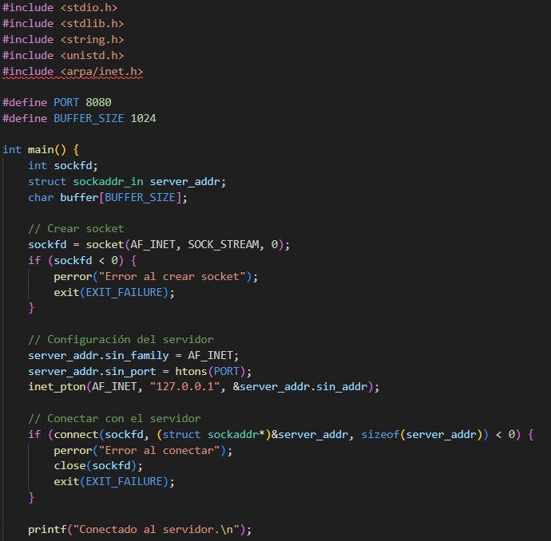
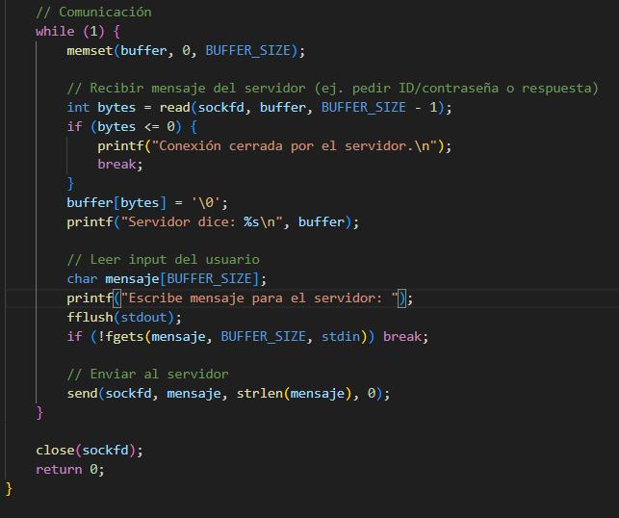

servidor.c
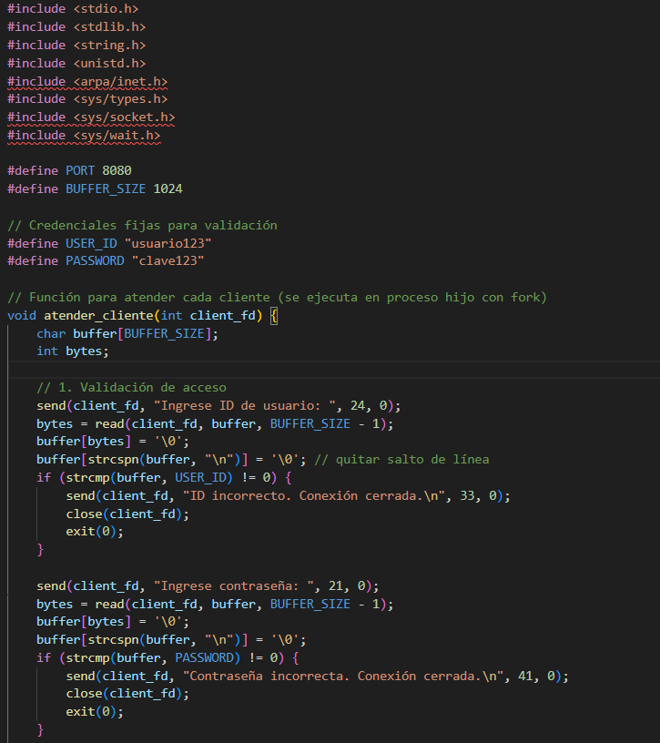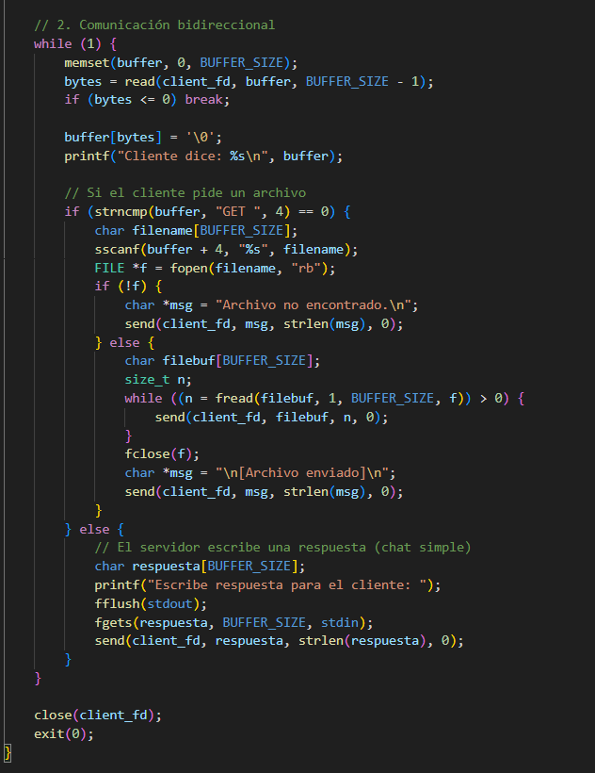
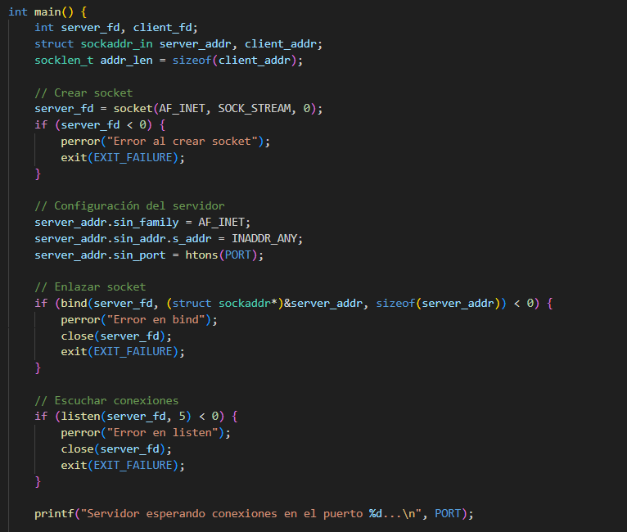
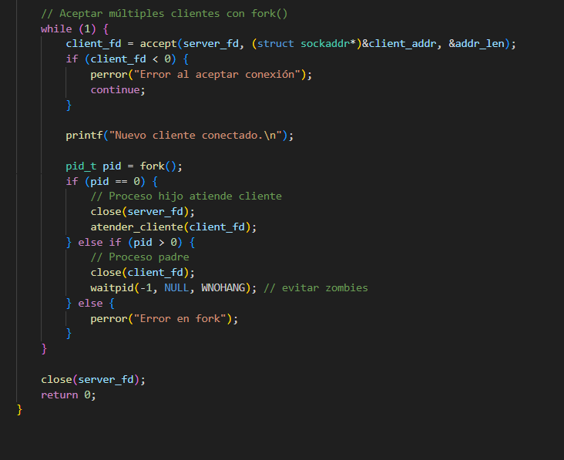

Flujo de código:
servidor:
Este programa en C implementa un servidor TCP bloqueante que acepta conexiones entrantes en el puerto 8080, valida credenciales simples (ID y contraseña), soporta comunicación bidireccional tipo chat y puede enviar archivos .txt a los clientes que lo soliciten con el comando “GET nombre.txt”. Además, usa fork() para atender múltiples clientes de forma concurrente (cada cliente en un proceso hijo).
Dependencias principales
• stdio.h, stdlib.h, string.h: manejo de entrada/salida, memoria y cadenas.
• unistd.h: funciones POSIX como close(), read(), write(), fork().
• arpa/inet.h: estructuras y funciones para direcciones IP y puertos (sockaddr_in, htons, htonl, inet_addr).
• sys/types.h, sys/socket.h: creación y uso de sockets TCP (socket, bind, listen, accept, send).
• sys/wait.h: manejo de procesos hijos (waitpid) para evitar procesos “zombie”.
Constantes
• PORT = 8080 → puerto TCP donde el servidor escucha conexiones.
• BUFFER_SIZE = 1024 → tamaño de los buffers para leer y enviar datos.
Funciones auxiliares
- atender_cliente(int client_fd)
Se ejecuta en el proceso hijo (tras fork()). Realiza:
a) Validación de acceso: solicita ID y contraseña, compara contra credenciales internas (USER_ID, PASSWORD) y corta la conexión si son incorrectas.
b) Bucle de servicio: recibe mensajes del cliente; si el mensaje inicia con “GET archivo.txt”, intenta abrir y enviar el contenido del archivo en bloques; si no, trata el mensaje como chat y responde según la lógica definida (respuesta manual mediante stdin o respuesta automática si se implementa eco).
c) Cierre ordenado: al terminar la comunicación o ante error, cierra el descriptor client_fd y finaliza el proceso hijo.
Flujo principal (main)
- Creación del socket de escucha
socket(AF_INET, SOCK_STREAM, 0) crea un socket TCP IPv4 bloqueante que se usará para aceptar conexiones entrantes.
- Configuración de la dirección
Se llena sockaddr_in con:
• sin_family = AF_INET
• sin_addr.s_addr = INADDR_ANY (acepta conexiones en todas las interfaces)
• sin_port = htons(PORT) (convierte el puerto a orden de red)
- Enlace (bind)
bind(server_fd, ...) asocia el socket al puerto 8080 en la máquina local. Si el puerto está ocupado, bind falla.
- Escucha (listen)
listen(server_fd, 5) coloca el socket en modo pasivo y permite que hasta 5 conexiones queden en cola de espera.
- Aceptación y concurrencia con fork()
Un bucle principal llama a accept() para cada conexión entrante. Por cada cliente:
• accept() devuelve un nuevo descriptor client_fd para el cliente.
• fork() crea un proceso hijo que atenderá exclusivamente ese cliente (llamando a atender_cliente(client_fd)).
• El proceso padre cierra su copia de client_fd y vuelve a accept() para nuevos clientes.
• waitpid(-1, NULL, WNOHANG) se usa para limpiar procesos hijos finalizados (evitar zombies).
- Servicio al cliente (en el hijo)
atender_cliente() realiza la validación y posterior comunicación (chat o envío de archivo).
- Cierre de sockets
El hijo cierra client_fd al terminar; el padre mantiene server_fd abierto para seguir aceptando clientes. Al finalizar el programa, se cierra server_fd.
- Retorno
El main retorna EXIT_SUCCESS si no hubo fallas críticas; cualquier error grave (bind, listen) puede provocar salida inmediata con EXIT_FAILURE.
Comportamiento de sockets bloqueantes
• accept() bloquea hasta que llegue una conexión entrante.
• read() bloquea esperando datos del cliente; si el cliente cierra la conexión, read() devuelve 0.
• send() bloquea hasta que el sistema pueda enviar los datos o se produzca un error.
Este comportamiento es simple de razonar en un servidor básico. Para servir a múltiples clientes simultáneamente sin bloquear la aceptación de nuevos, aquí se usa fork() (un proceso por cliente). Alternativamente podrían usarse hilos o E/S no bloqueante con multiplexación (select/poll/epoll).
Notas de robustez y seguridad
• Validar retornos de read(), send(), fopen() y fread() (ya se hace en el flujo de archivo).
• Evitar leer desde stdin del servidor en múltiples hijos simultáneamente; si se desea chat concurrente con entrada manual, conviene usar eco automático o separar la entrada del operador.
• Controlar tamaños y sanitizar el nombre de archivo solicitado en “GET …” para evitar rutas maliciosas.
• Manejar señales SIGCHLD y usar waitpid para limpiar hijos.

Cliente:
Este programa en C implementa un cliente TCP bloqueante que se conecta a un servidor en 127.0.0.1:8080, realiza una autenticación simple (ID y contraseña) y luego permite enviar mensajes tipo chat o solicitar archivos con el comando “GET nombre.txt”. Muestra en pantalla todas las respuestas recibidas del servidor.
Dependencias principales
• stdio.h, stdlib.h, string.h: manejo de entrada/salida, memoria y cadenas.
• unistd.h: funciones POSIX como close(), read(), write().
• arpa/inet.h: estructuras y funciones para direcciones IP y puertos (sockaddr_in, inet_pton, htons).
• sys/types.h, sys/socket.h: creación y uso de sockets TCP (socket, connect, send).
Constantes
• PORT = 8080 → puerto TCP del servidor.
• BUFFER_SIZE = 1024 → tamaño de los buffers para leer y enviar datos.
Funciones auxiliares
(No requiere auxiliares específicas; la lógica está en main. Si se extiende para guardar archivos, se pueden añadir funciones para escribir a disco el contenido recibido.)
Flujo principal (main)
- Creación del socket de cliente
socket(AF_INET, SOCK_STREAM, 0) crea un socket TCP IPv4 bloqueante para iniciar una conexión al servidor.
- Configuración de la dirección del servidor
Se llena sockaddr_in con:
• sin_family = AF_INET
• sin_port = htons(PORT)
• sin_addr = inet_pton(AF_INET, "127.0.0.1", …) para usar localhost (o una IP remota si se cambia).
- Conexión (connect)
connect(sockfd, …) intenta establecer la sesión TCP con el servidor. Es bloqueante y retorna 0 en éxito. Si el servidor no está levantado o el puerto está mal, connect falla.
- Bucle de interacción
Tras conectarse:
• El cliente primero recibe mensajes del servidor (por ejemplo, “Ingrese ID de usuario:” y “Ingrese contraseña:”).
• El usuario escribe la respuesta en su consola; el cliente envía ese texto con send().
• Si la autenticación es correcta, el servidor envía “Acceso concedido.” y el cliente entra en la fase de chat/servicio.
• En la fase de chat, el cliente:
– Muestra cualquier respuesta del servidor (read()).
– Pide al usuario que escriba un mensaje y lo envía con send().
– Si el usuario escribe “GET archivo.txt”, el servidor responderá con el contenido del archivo; el cliente lo mostrará en pantalla.
- Cierre de conexión
Si el servidor cierra la conexión o read() devuelve 0/negativo, el cliente informa y realiza close(sockfd), finalizando el programa.
- Retorno
El main retorna EXIT_SUCCESS si la ejecución fue correcta; si fallan creación de socket o connect, sale con EXIT_FAILURE.
Comportamiento de sockets bloqueantes
• connect() bloquea hasta que se establece o falla la conexión.
• read() bloquea esperando datos del servidor; si el servidor no envía nada, el cliente esperará.
• send() bloquea hasta poder enviar el mensaje completo al servidor (o hasta que ocurra un error).
Este comportamiento simplifica la lógica de un cliente interactivo básico. Para clientes con GUI o múltiples tareas, podrían usarse hilos o E/S no bloqueante.
Notas de robustez y extensiones útiles
• Verificar siempre los valores de retorno de read() y send(); manejar desconexiones limpias.
• Recortar el salto de línea de fgets() antes de enviar (strcspn) si se desea un protocolo más limpio.
• Para “descargar” archivos en lugar de imprimirlos por pantalla, abrir un archivo local (por ejemplo, recibido.txt) y escribir en él los bytes recibidos durante la respuesta a “GET archivo.txt”.
• Manejar archivos grandes leyendo y recibiendo en múltiples bloques, con un criterio de fin (por ejemplo, tamaño conocido o un marcador “[Archivo enviado]”).

Evidencias de ejecución:
Para la ejecución se utilizaron 3 terminales, 2 como cliente y una como servidor, las 2 terminales de cliente prueban la concurrencia y en ambas se pide un archivo creado en el mismo directorio.
Terminal A servidor
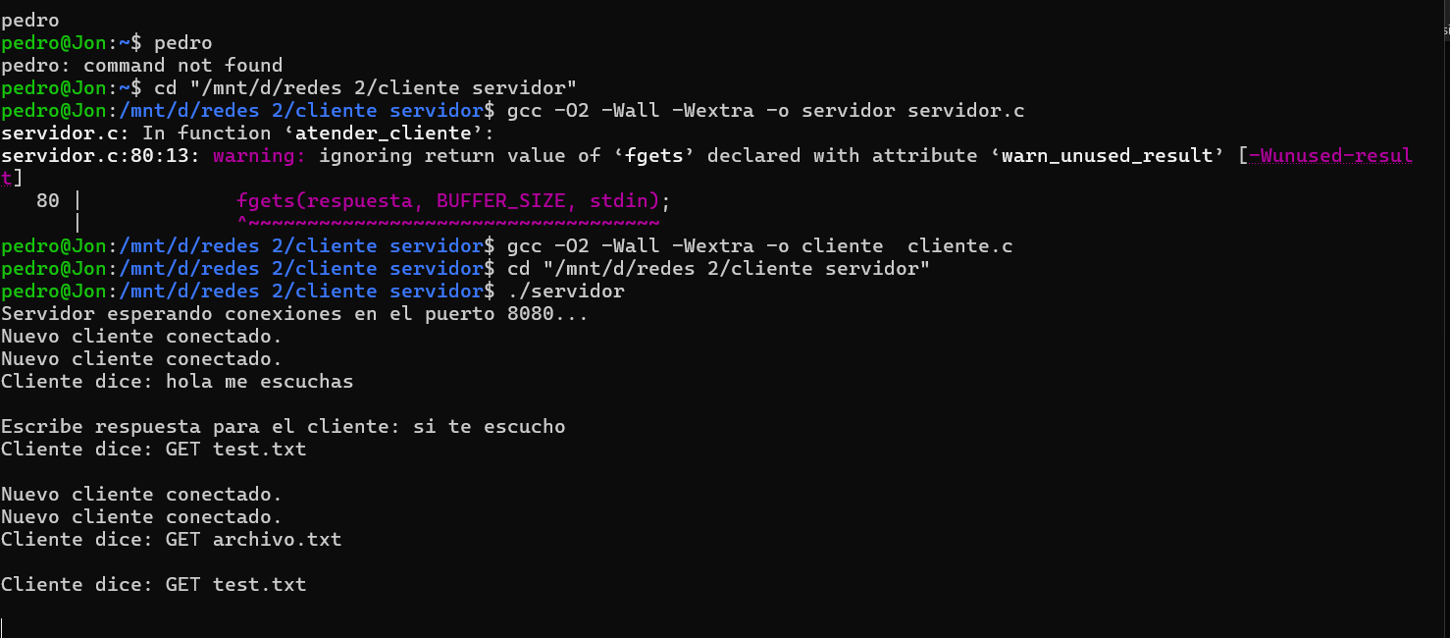
Terminal B cliente 1
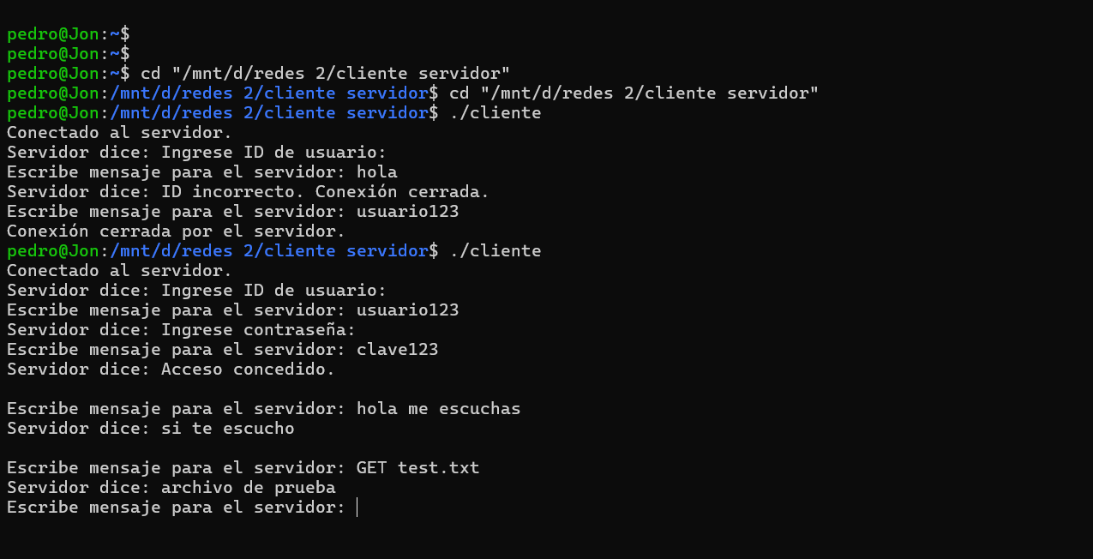
Terminal C cliente 2
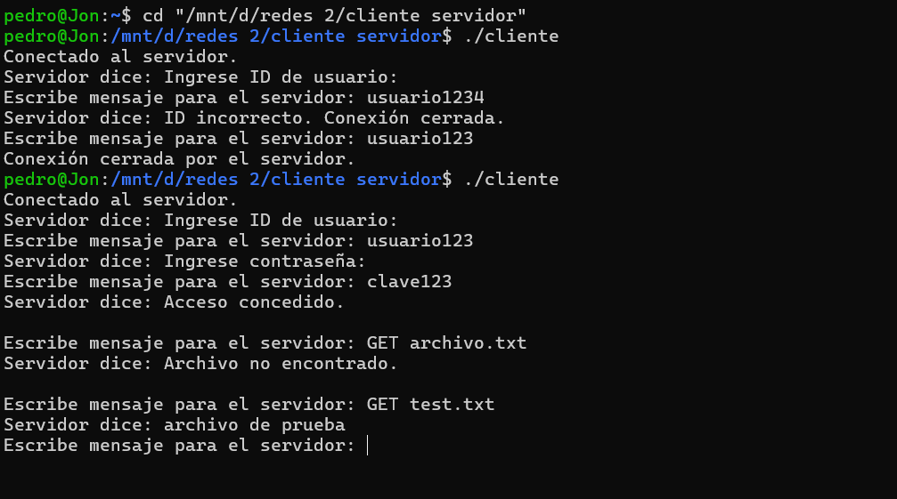

Conclusiones:
Landeros:
Con el desarrollo del cliente y servidor en C comprendí de manera más práctica cómo funcionan los sockets bloqueantes en la comunicación TCP. Implementar autenticación, chat simple, transferencia de archivos y soporte a múltiples clientes con fork() me permitió visualizar cómo se construyen muchos de los servicios de red que usamos a diario. También noté la importancia de validar credenciales, manejar errores y cerrar correctamente los sockets para evitar fallas o conexiones colgadas. Esta práctica me ayudó a reforzar los conceptos de programación de sistemas, redes y concurrencia que son esenciales para diseñar aplicaciones distribuidas seguras y robustas.
Anaya:
La práctica de cliente-servidor me permitió dar un salto de lo teórico a lo práctico en el campo de redes y programación en C. Al simular un servidor que autentica usuarios, responde mensajes y comparte archivos, comprobé que la comunicación por sockets no es un concepto abstracto, sino una herramienta concreta que soporta aplicaciones reales como chats, impresoras en red o servidores de archivos. Además, al incluir la atención concurrente a múltiples clientes, entendí mejor la importancia de la concurrencia y el uso de procesos/hilos en la ingeniería de software. Considero que esta experiencia fortaleció mis habilidades para enfrentar proyectos más complejos donde la comunicación en red es crítica.

